 | 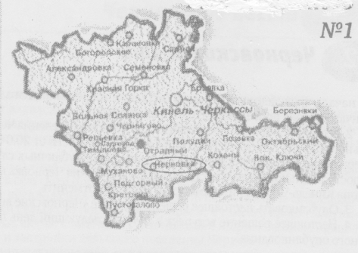
Газета Администрации сельского поселения Черновка  муниципального района Кинель-Черкасский Самарской области | № 10 (326)  12 февраля 2021 года

ОФИЦИАЛЬНОЕ ОПУБЛИКОВАНИЕ
ПОСТАНОВЛЕНИЕ
Администрации сельского поселения Черновка
от 12.02.2021 года № 19
О внесении изменений в постановление Главы сельского поселения Черновка муниципального района Кинель-Черкасский Самарской области от 16.03.2017 № 21 «Об утверждении схемы размещения нестационарных торговых объектов на территории сельского поселения Черновка муниципального района Кинель-Черкасский Самарской области»
В соответствии с частью 3 статьи 10 Федерального закона от 28.12.2009 года № 381-ФЗ «Об основах государственного регулирования торговой деятельности в Российской Федерации» и частью 2 статьи 5 Закона Самарской области от 05.07.2010 № 76-ГД «О государственном регулировании торговой деятельности на территории Самарской области» ПОСТАНОВЛЯЮ:
1. Внести в постановление Главы сельского поселения Черновка муниципального района Кинель-Черкасский Самарской области от 16.03.2017 № 21 «Об утверждении схемы размещения нестационарных торговых объектов на территории сельского поселения Черновка муниципального района Кинель-Черкасский Самарской области» изменение, изложив схему размещения нестационарных торговых объектов на территории сельского поселения Черновка муниципального района Кинель-Черкасский Самарской области, в редакции приложения к настоящему постановлению.
2. Опубликовать настоящее постановление в средствах массовой информации и разместить на официальном сайте сельского поселения Черновка измененную схему размещения нестационарных торговых объектов.
3. Направить заверенную копию настоящего постановления и копию утвержденной схемы размещения нестационарных торговых объектов, а также их электронные копии в Администрацию Кинель-Черкасского района в течение 5 рабочих дней после принятия настоящего постановления.
4. Контроль за выполнением настоящего постановления возлагаю на себя.
5. Настоящее постановление вступает в силу со дня его официального опубликования.

Глава сельского поселения Черновка А.Е. Казаев

ПРИЛОЖЕНИЕ
к постановлению администрации
сельского поселения Черновка
от ___________________ № _____

СХЕМА РАЗМЕЩЕНИЯ
НЕСТАЦИОНАРНЫХ ТОРГОВЫХ ОБЪЕКТОВ НА ТЕРРИТОРИИ СЕЛЬСКОГО ПОСЕЛЕНИЯ ЧЕРНОВКА
№ п/п | Адрес нестационарного торгового объекта (далее – НТО) (при его наличии) или адресное обозначение места расположения НТО с указанием границ улиц, дорог, проездов, иных ориентиров (при наличии) | Вид догово- ра (договор аренды или договор на разме-щение НТО), заклю-ченного (заклю-чение кото- рого возмо-жно) в целях распо-ложения НТО | Кадастровый номер земельного участка (при его наличии) или координаты характерных точек границ места размещения НТО, или возможного места расположения НТО |  | Номер кадастрового квартала, на территории которого распложен или возможно расположить НТО | Площадь земельного участка или места расположе-ния НТО в здании, строении, сооружении, где расположен или возможно расположить НТО | Тип НТО | Вид НТО | Специализация НТО | Статус места расположения  НТО | Срок расположения НТО | Форма собственности на землю или земельный участок, здание, строение, сооружение, где  расположен или возможно расположить НТО, а также наименование органа, уполномоченного на распоряжение соответствующим имуществом, находящимся в государственной или муниципальной собственности
1 | 2 | 3 | 4 |  | 5 | 6 | 7 | 8 | 9 | 10 | 11 | 12
1 | п.Первомайский,  ул.Садовая,  д.5а | договор аренды | 63:23:1114006:91 |  | 63:23:1114006 | 20 | павильон | несезонный | продовольст-венный | используется, договор  от 20.02.2015,  с 09.05.2015  по 31.12.2027 | с 09.05.2015  по 31.12.2027 | земельный участок, государственная собственность на который не разграничена, Комитет по управлению имуществом Кинель-Черкасского района

РОСРЕЕСТР ПО САМАРСКОЙ ОБЛАСТИ

ПРЕСС-РЕЛИЗ
10 февраля 2021

Жители Самарской области теперь могут подать документы через МФЦ,
чтобы оформить недвижимость, расположенную в любом регионе России

Зарегистрировать право на объект недвижимости, расположенный в другом регионе России, жители и юридические лица Самарской области теперь могут через МФЦ. Это значит, что оформить, например, квартиру, расположенную в Москве, Оренбурге или Сочи можно, не выезжая за пределы региона, обратившись в ближайший многофункциональный центр.
Такой способ подачи документов, когда заявитель находится в одном регионе России, а недвижимость, право на которую он оформляет - в другом субъекте РФ, называется экстерриториальным. Ранее в Самарской области подать документы по экстерриториальному принципу можно было только в подведомственной Росреестру организации – филиале кадастровой палаты.
- Росреестр принял решение, что в 2021 году услугу по экстерриториальному приему документов начнут оказывать и МФЦ. Это стало возможным благодаря внедрению федеральной государственной информационной системы ведения Единого государственного реестра недвижимости на всей территории Российской Федерации с использованием единого программного комплекса. Для заявителей подача заявлений в Росреестр через МФЦ очень удобна, потому что многофункциональных центров много, и можно прийти в тот, который рядом с домом или с работой, - рассказала заместитель руководителя Управления Росреестра по Самарской области Татьяна Титова.
Управление Росреестра совместно с ГКУ СО «Уполномоченный многофункциональный центр предоставления государственных и муниципальных услуг Самарской области» проверили технические и кадровые возможности МФЦ.
- В Самарской области принимать документы на осуществление учетно-регистрационных действий по экстерриториальному принципу будут в 56 офисах МФЦ и во всех муниципальных образованиях Самарской области. Уверен, что право обратиться за такой услугой должно быть у всех жителей, вне зависимости от того, живут ли они в Самаре, Тольятти, Сызрани или в небольших городах, поселках. Технически мы к этому готовы, кадровые и организационные возможности также позволяют это реализовать, – прокомментировал директор ГКУ СО «Уполномоченный многофункциональный центр» Павел Синев.
В Управлении Росреестра отметили, что жители и организации Самарской области – активные пользователи экстерриториальных услуг Росреестра. Кроме того, заявители Самарской области часто покупают недвижимость в Москве. На первом месте по приобретению недвижимости столицы – заявители Московской области, на втором - Пензенской области, на третьем – Самарской области.
Справочно:
В 2020 году по экстерриториальному принципу в Самарской области заявителями было подано 16099 заявлений. Из них: об одновременном государственном кадастровом учете и государственной регистрации прав – 281 заявление, о государственной регистрации прав на недвижимое имущество и сделок с ним, ограничений прав, обременений объектов недвижимости (без одновременного государственного кадастрового учета) – 15550 заявлений, о государственном кадастровом учете (без одновременной государственной регистрации прав) – 268 заявлений.

Контакты для СМИ:
Ольга Никитина, помощник руководителя Управления Росреестра
(846) 33-22-555, 8 927 690 73 51, pr.samara@mail.ru

НОВОСТИ КИНЕЛЬ-ЧЕРКАССКОГО РАЙОНА

В Кинель-Черкасском районе сотрудники сельских администраций привлечены к ответственности за отсутствие предупредительных табличек на кладбищах.

Прокуратурой района проведена проверка исполнений требований федерального законодательства в сфере охраны жизни, здоровья, физического, интеллектуального, психического, духовного и нравственного развития детей, в деятельности сельских поселений.
В ходе проведения проверки прокуратурой района установлено, что пунктом 4 статьи 3 Закона Самарской области от 30.04.2010 № 42-ГД «Об определении мест, в которых не допускается или ограничивается нахождение детей» определены общественные места, в которых в ночное время не допускается нахождение детей без сопровождения родителей (лиц, их заменяющих), а также лиц, осуществляющих мероприятия с участием детей. К таким местам в том числе относятся места погребения.
Вместе с тем, в нарушение вышеуказанных требований законодательства на кладбищах, расположенных на территориях сельских поселений Кинель-Черкасского района, предупредительные надписи о недопустимости нахождения детей в ночное время без сопровождения родителей (лиц, их заменяющих), а также лиц, осуществляющих мероприятия с участием детей, в наглядной и доступной форме на общественном кладбище не размещены.
По факту выявленных нарушений в адрес 12 глав сельских поселений внесены представления, акты прокурорского реагирования рассмотрены, удовлетворены, 12 должностных лиц привлечено к дисциплинарной ответственности.

БЕЗОПАСНЫЙ ИНТЕРНЕТ ДЛЯ ДЕТЕЙ

Правило 1
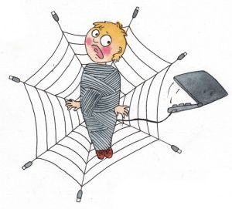
Ни за что не раскрывай свои личные данные. Бывает так, что сайт требует ввода твоего имени. В этом случае просто необходимо
придумать себе псевдоним (другое имя). Никогда не заполняй строчки, где требуется ввести свою личную информацию: адрес, фамилию, дату рождения, телефон, фамилии и имена друзей, их координаты ведь просмотреть их может каждый. А этого вполне достаточно для того, чтобы узнать о твоей семье и уровне вашего благосостояния. Этим могут воспользоваться воры и мошенники не только в виртуальной, но и реальной жизни.

Правило 2
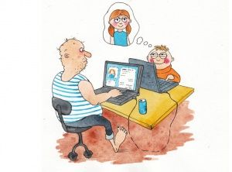
Если ты вдруг хочешь встретиться с «интернет-другом» в реальной жизни – обязательно сообщи об этом родителям. Не всегда бывает
так, что «друзья» в интернете, нам знакомы в реальной жизни. И если вдруг твой новый знакомый предлагает тебе встретиться, посоветуйся с родителями. В интернете человек может быть совсем не тем, за кого себя выдаёт, и в итоге якобы двенадцатилетняя девочка оказывается сорокалетним дядечкой, который может тебя обидеть.

Правило 3
Старайся посещать только те страницы интернета, которые тебе советуют родители. Они – люди взрослые и лучше знают, что такое хорошо и что такое плохо. А, кроме того, они нас очень любят и никогда плохого не посоветуют. Нам часто хочется взрослости и самостоятельности. Не упрямься!

Правило 4
В сети ты можешь оказаться на вредных страницах с совсем не детским содержанием. Расскажи об этом родителям, если тебя что-то встревожило или смутило. Практически любой «клик» по интересной, нужной или полезной ссылке может привести к переходу на сайт, предлагающий бесплатно скачивать и просматривать «взрослые страницы».
Правило 5
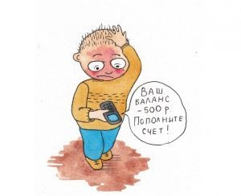
Никогда без ведома взрослых не отправляй СМС, чтобы получить информацию из интернета. Иногда всплывает окошко – очень яркое, даже мигающее, примерно с такими словами: «Только сегодня – уникальный шанс – участвуй и выигрывай!» Заманчиво, правда? Ты щёлкаешь на него и тут сообщение: «Для того, чтобы принять участие в розыгрыше тебе необходимо прислать СМС!» Остановись! Ни в коем случае не делай этого без ведома взрослых, ведь это могут быть мошенники. И одна, казалось бы, безобидная СМС-ка может стоить тебе больших денег.

Не забывай, что интернет – это не главное увлечение в жизни. Кроме него у тебя должны быть любимые книги, занятия спортом и прогулки с друзьями на свежем воздухе!

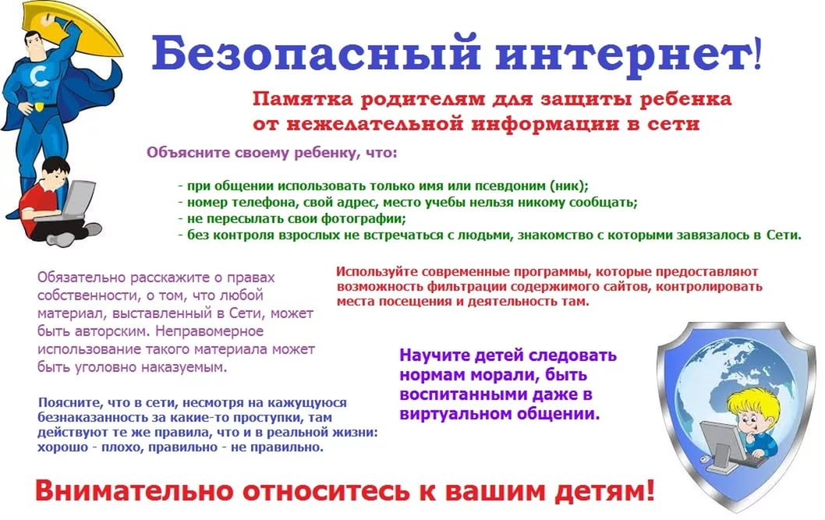

Соучредители газеты «Черновские вести»: Администрация сельского поселения Черновка муниципального района Кинель-Черкасский Самарской области, Собрание представителей сельского поселения Черновка муниципального района Кинель-Черкасский Самарской области.
Издатель Администрация сельского поселения Черновка муниципального района Кинель-Черкасский
Самарской области.
Адрес редакции: Самарская обл., Кинель-Черкасский р-н, с. Черновка, ул. Школьная, 30. тел. 2-66-43
Email:adm.s.p.chernowka@yandex.ru
Газета выпускается не реже одного раза в месяц.
Газета распространяется бесплатно.
Тираж 50 экз.

